附件1

采购需求一览表
项号 | 服务名称 | 数量 | 预算 | 采购内容及技术参数
1 | 南宁中心血站大门升级及亮化服务 | 1项 | 4.7万元 | - 为进一步美化献血环境，扩大无偿献血宣传度，南宁中心血站拟对血站大门旁单位名称增加亮化设施和新建两个加装夜光亮化效果的宣传栏，同时将靠近三十五中一侧两个宣传栏升级改造加装夜光亮化效果，提升宣传效果。主要要求内容如下：  - 安装位置：  大门投光灯安装位置：  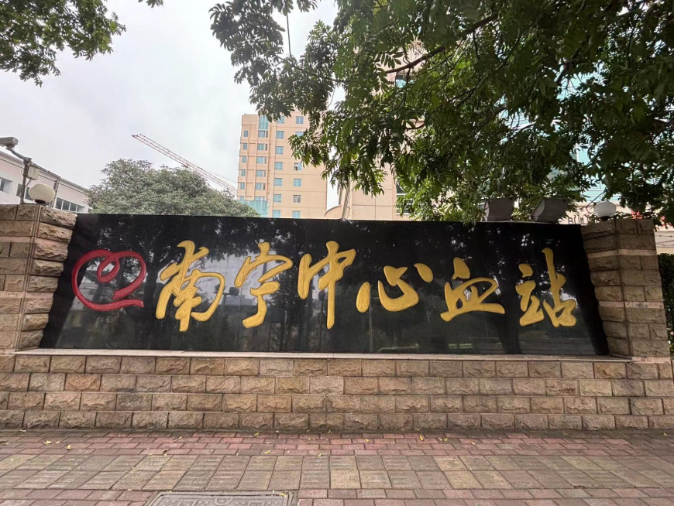  双面宣传栏：  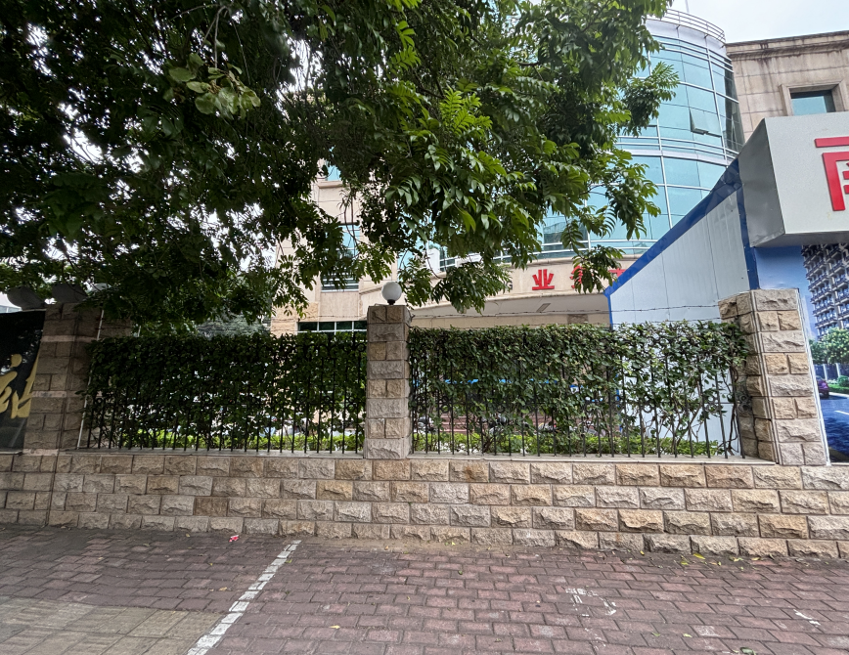  原宣传栏改造设计及安装：  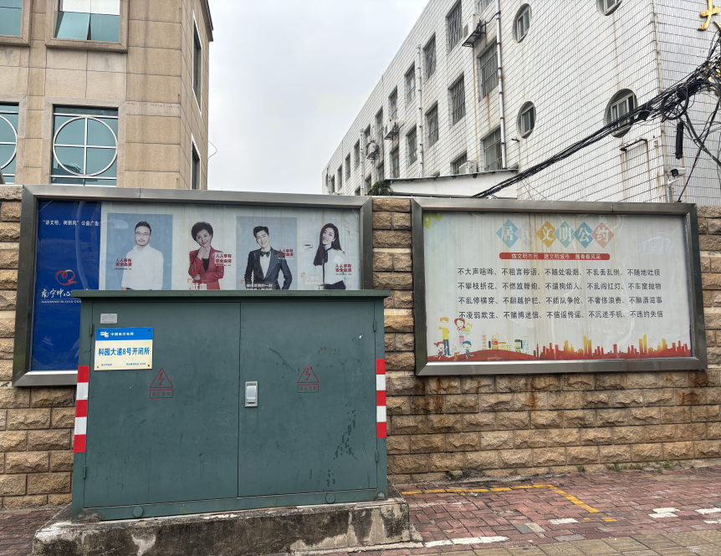
  序号 | 项目名称 | 单位 | 尺寸（cm) |  | 数量 | 工程量 | 服务要求
  序号 | 项目名称 | 单位 | 长 | 高 | 数量 | 工程量 | 服务要求
  1 | 大门投光灯安装服务 | 项 | / | / | 1 | 1 | 1、提供3盏50瓦LED户外投光灯并安装，要求色温为暖白光3500K，防水等级IP64  2、使用20A交流接触器，时控开关，25A空气开关  3、使用25*25方管，80cm焊接灯架  4、要求线路接立柱顶部亮化灯、线路套管，部分线管外露
  2 | 双面宣传栏1 | 平米 | 366 | 158 | 1 | 11.6 | 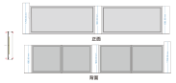  1、要求双面拆除原铁艺栏杆，拆除费用由成交供应商承担  2、要求框架为40*40*1.5、25*25*1.2镀锌方通焊接骨架，使用1.2mm镀锌板封顶和制作底部  3、内面灯箱内部使用4mm铝塑板，9厘阻燃板，内外框使用1.2mm不锈钢折弯  4、使用3.8mm厚透明耐力板 ，节能卷帘式LED漫反射灯，顶部使用不锈钢合页，底部使用不锈钢螺栓固定。  5、按照采购人确认后的设计要求进行制作，宣传栏图示如下：
  2 | 双面宣传栏2 | 平米 | 342 | 158 | 1 | 10.8
  3 | 原宣传栏改造设计及安装服务服务 | 个 | 355 | 195 | 2 | 2 | 1、服务要求：在合理的范围内增加合适的亮度。  2、材质要求：使用3.8mm厚透明耐力板 ，节能卷帘式LED漫反射灯  3、按照采购人确认后的设计要求进行制作，定制尺寸。
商务条款 | 一、合同签订期：自采购结果公告结束之日起5个工作日内。  二、服务时间：自合同签订之日起12日内按照采购人指定地点交付。  三、提交服务成果地点：南宁市内采购人指定地点。  四、售后服务要求：  1、质量保证期：服务验收合格之日起1年。  2、质量保证期间宣传栏及户外灯安装要求牢固，不能松动脱落，如有出现松动脱落情况由成交供应商负责维护，所产生的费用由成交供应商承担，如造成责任事故由成交供应商负全责。  3、处理问题响应时间：质量保证期内成交供应商接到采购人处理问题通知后 2 小时内到达采购人指定现场。  五、其他要求：  1、投标报价为采购人指定地点的现场交货价，包括：  （1）服务的价格；  （2）服务所需材料、标准附件、备品备件、专用工具的价格；  （3）运输、装卸、吊装、技术支持、售后服务等费用；  （4）必要的保险费用和各项税费；  （5）设计费、安装费、人工费、交通费、维护费等所有费用。  2、制作安装过程中如出现与采购人需求表产生细微差别（如数量和尺寸变更）时，按采购人新要求进行修改，不增加额外费用。  3、付款方式：服务完成并经采购人验收合格后15个工作日内一次性支付合同款（付款前成交供应商须提供等额合规的增值税发票）。  4、合同期间，成交供应商对己方工作人员的安全承担全部责任。

